Executive Summary Be My Boat |  |  |  |  |  | 30 mai 2011
Interlocuteur |  |  |  | Identité de l'entreprise
Nom |  | BERNARD |  | Raison sociale | Be My Boat
Prénom |  | MATHIEU |  | Forme juridique | A compléter
Fonction |  | Président |  | Date de création | A compléter
Téléphone / GSM |  | 33 (0)6 60 99 85 93 |  | Adresse | A compléter
Fax |  |  |  | Capital social | A compléter
Email |  | m.bernard@bemyboat.com |  | Secteur d’activité | Internet BtoC
Site Web |  | http://www.bemyboat.com/ |  | Secteur d’activité

I – PRESENTATION
ORIGINE |  | Mathieu BERNARD, 32 ans, 6 ans d'expérience en audit bancaire chez KPMG, puis en audit d’acquisition chez PwC. Membre actif de la Junior entreprise de l’ICN Nancy pendant ses études, Matthieu possède le goût de l’entreprenariat et des challenges. Passionné par la mer et la plaisance.  Depuis 2010 :  - Dirigeant de « Be My Boat », société basée à Nantes.  Eric PUZENAT, 35 ans, 10 ans d’expérience chez PGA Motors, de part ses qualités, évolue rapidement de l’audit interne vers le poste de Directeur commercial groupe ; ami d’enfance de Mathieu ;  Depuis 2010 :  - Responsable du développement de « Be My Boat »,
CONCEPT |  | Site Internet de réservation en ligne de bateaux de plaisance :  • Faciliter la réservation d’un bateau pour les particuliers ;  • Développer le chiffre d’affaire des professionnels que ce soit à la location ou à la vente ;  • Positionner l’offre sur le segment haut de gamme ;  Modèle économique pure player internet (forte rentabilité, BFR négatif, marché important)
CONTEXTE |  | Avec un portail Internet en place, « Be my Boat » :  - Propose une offre sans équivalent sur un vaste marché ;  - Réalise un Business Plan 2011 parfaitement respecté avec des ventes déjà transformées ;  - Se compose d’une équipe soudée et compétente, extrêmement motivée ;
VISION&  OBJECTIFS |  | S’imposer rapidement comme le N°1 en France, puis à l’international de la location de bateaux de plaisance :  - Construire une marque reconnue par les plaisanciers et les professionnels ;  - Proposer d’ici un an l’offre la plus large (voiliers, catamarans, moteurs) ;  - Bâtir un positionnement haut de gamme, avec 100% de qualité ;  - Rentabilité forte (marge brute comprise entre 200 € à 500 € par réservation ; bfr négatif)
II - OFFRE & MARCHE
OFFRE |  | - Outil de réservation et de location de bateaux (10 à 15% de commission)  - Petite annonce de vente (49€ HT par bateau)  - Outil de planning en mode ASP destiné aux loueurs ayant moins de 5 bateaux à gérer (99€/an par bateau).
MARCHE  /  CLIENTELE |  | Location :  ▪ 5 millions de plaisanciers, 1,5 millions ont le permis à moteur.  ▪ 510 000 bateaux disponibles (60% de voiliers, 40% de moteurs)    ▪ 20 semaines en moyenne, soit 200 000 semaines/bateau  La location d’un moyenne pour 1 semaine est d’environ 3000€, le marché de la location est estimé à «600 millions d’euros.  « Be my Boat » se fixe d’atteindre environ … % de ce marché.  Vente :    ▪ 150 000 annonces de bateaux par mois dans le monde, 20 000 par mois en France    ▪ Plus de 60 000 bateaux sont vendus chaque année en France, avec un parc de 400 000 unités (>5mètres).    ▪ Un bateau de 10 ans se vend en moyenne à 50 000 €.  « Be my Boat » se fixe d’atteindre environ … % de ce marché.
ACCES AU MARCHE |  | Accès direct à la location et à la réservation de bateaux par le portail « By My Boat » ;  Campagne marketing pour accélérer le trafic vers le portail By My Boat ;  Offre plus compétitive entre le service rendu et le prix (49 € l’annonce contre 99 € en usage dans la profession) ;
CONCURRENCE |  | Avantage concurrentiel : premier entrant face à une concurrence constituée principalement de petits loueurs.  Concurrents :  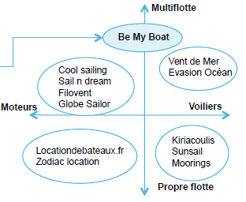
SITUATION ACTUELLE |  |   ▪ CA 2011 = 150 k€ prévisionnel    ▪ Levée de fonds en cours ;    ▪ Campagne marketing prévue pour accroître les ventes.
PARTENARIATS |  | ORGANISME  A compléter |  | MODALITES  A compléter
PROPRIETE Intellectuelle |  | - Site internet
III - MODELE ECONOMIQUE
REALISATION DU CA |  | 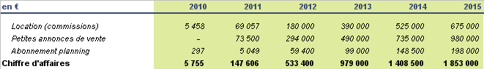
DU CA AU RESULTAT NET |  | 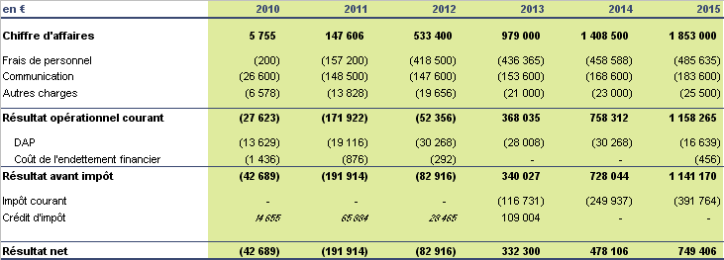
IV - EQUIPE
EQUIPE ACTUELLE  - 2 dirigeants  (*) : depuis 2010 | Organigramme à préparer.
V - STRUCTURE ET BESOINS FINANCIERS
COMPTES | Voir tableaux en annexe :  - Comptes d’exploitation  - Comptes de financement  - Bilans
REPARTITION ET STRCTURATION DU CAPITAL | 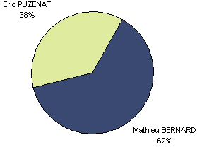
SOURCES DE FINANCEMENT A CE JOUR | Actionnaires fondateurs.
BESOIN DE FINANCEMENT ET UTILISATION | 500 mille euros en développement marketing (à valider)
VALORISATION | 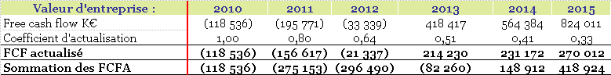  Mode de calcul :  DCF : (Tot MBA actualisés à 25%/an –dette, croissance : 3% infini) => valorisation = 1,7 M€,  TRI pour les investisseurs recherchés = 36%

